**Автор: Кондыгина Полина, 12 лет**

**учащаяся 6 специального (коррекционного) класса VIII вида**

**МБОУ СОШ №3, г. Салехард**

**Руководитель: учитель специальных (коррекционных) классов VIII вида, МБОУ СОШ №3 МухминоваИсенгульПиктимировна**

**Кукла- оберег (акань) коми-зырян.**

Я, Полина, мне 12 лет. Живу в Салехарде. Учусь в школе №3, в 6 коррекционном классе. Родилась в поселке Мужи Шурышкарского района ЯНАО. Отец-ханты, мать – коми-зырянка. Ханты и коми-зыряне – это коренные народы Крайнего Севера Ямала.

Когда я была маленькая, играла с куклами. Моя бабушка их шила.

По – зырянски акань, по- русски кукла.

Есть куклы-обереги. У них нет глаз, носа, рта, ушей. Эти куклы оберегают дом и кто живет в этом доме.

Можно куклу брать как оберег, он спасает от сверхъестественных сил.

Мою коми-зырян куклу-оберег зовут Таисья. Она сшита из сатина и ваты. Сшила ее я с моей бабушкой. На голове моей акани нет ушей, глаз, носа, рта. С древности считается, что человеческое изображение может одухотворить, очеловечить куклу. Детям нельзя играть с вещью, наделенной сверхъестественной силой (оберегами). Можно только осторожно трогать рукой.

Куклам шьют одежду. Все куклы-обереги на фотографиях моей работы одеты по-зырянски.

На акань три юбки, две нижние (уыс юбка), чтобы держали стан, подчеркивали фигуру. Верхняя - нарядная, из блестящей ткани с кружевом, что говорит о праздничном наряде, яркая кофточка (ластовичасос), отороченная розовой лентой. Для особой торжественности аканьТаисья повязана сверху алой лентой и поясом (ии), разноцветные бусы лежат поверху ленты, усиливая праздничность наряда. Обязательным нарядом является кокошник ( основа- колбаска- кишка) и яркого, цветастого платка (чишъян) с блестками.

Глядя на свой оберег Таисью, я вспоминаю бабушкину сказку

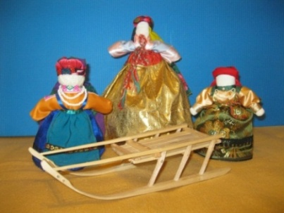

Куклы - обереги (акань), рядом стоит оленья нарта

М**оя акань-оберег Таисья**

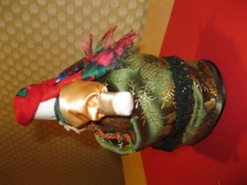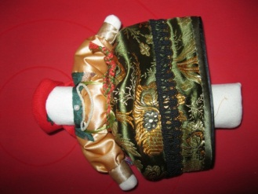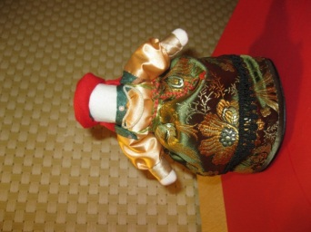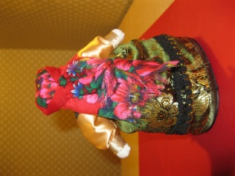

**Перевод на коми-зырянский язык**

Наш язык очень красивый и певучий. Прочитайте, пожалуйста!

Ме Юля, ола Салехардын, менум даскык ар, вит классын.Родитчи

Мужаын Шурышкары районас ЯНАО. Бать менам – ханты, мам –изьватас.

Кор ме волы дзоля, версы с аканькед, менум баб нумсыеву рыс. Акань рочь кылын – кукла. Выимна кукла – оберег, сылэ набусин, нырвом дор (льоб). Сыа оберегай тэкеркасо и код олокеркаын Сыкед ворсы ныс.